Reakcje strąceniowe

Grupa A

________________________________________

________________________________________

imię i nazwisko

__________________ _________________

klasa data

Informacja do zadania 1.

Biały, serowaty osad chlorku srebra(I) jest produktem reakcji roztworu azotanu(V) srebra(I) z roztworem odpowiedniej soli. Pod wpływem światła osad ciemnieje.

1. Zaproponuj wzór sumaryczny soli, którą należy dodać do roztworu azotanu(V) srebra(I), aby uzyskać osad chlorku srebra(I). Skorzystaj z tabeli rozpuszczalności soli i wodorotlenków. Uzupełnij opis schematu doświadczenia, zapisz obserwacje i napisz równanie reakcji chemicznej w formie cząsteczkowej i jonowej.

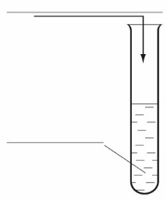Wzór sumaryczny soli: __________________________________________________________________________

Obserwacje: ______________________________________________________________________________________

Zapis cząsteczkowy: _____________________________________________________________________________

Zapis jonowy: _____________________________________________________________________________________________________

|  |  |
| --- | --- |
| **Wzór** | |
| **kationu** | **anionu** |
| K+  Na+  Ca2+ | SO42–  Cl–  CO32–  PO43– |

1. Utwórz z podanych w tabeli jonów wzory sumaryczne trzech nierozpuszczalnych w wodzie soli i napisz ich nazwy systematyczne. Skorzystaj z tabeli rozpuszczalności.

Sól 1.

Wzór sumaryczny: _______________ Nazwa systematyczna: _____________________________

Sól 2.

Wzór sumaryczny: _______________ Nazwa systematyczna: _____________________________

Sól 3.

Wzór sumaryczny: _______________ Nazwa systematyczna: _____________________________

1. 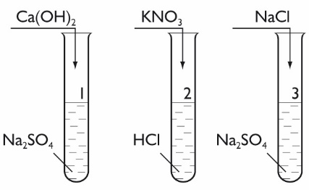Napisz, w której z probówek przedstawionych na schemacie strąci się osad, a następnie zapisz równanie tej reakcji strąceniowej, stosując zapisy: cząsteczkowy, jonowy i skrócony jonowy.

Osad strąci się w probówce nr ________

Równanie reakcji chemicznej

Zapis cząsteczkowy: __________________________________________________________

Zapis jonowy: _________________________________________________________________

Skrócony zapis jonowy: ______________________________________________________

1. Na podstawie skróconego zapisu jonowego równania reakcji chemicznej: Ca2+ + CO32− → CaCO3↓ przedstaw jego zapis cząsteczkowy tak, by ilustrował reakcję chemiczną przebiegającą według zapisu ogólnego: sól I + sól II → sól III↓ + sól IV.

Zapis cząsteczkowy równania reakcji chemicznej: _______________________________________________________________

Informacja do zadania 1.

Reakcje strąceniowe

Grupa B

________________________________________

________________________________________

imię i nazwisko

__________________ _________________

klasa data

Biały, serowaty osad chlorku srebra(I) jest produktem reakcji roztworu azotanu(V) srebra(I) z roztworem odpowiedniej soli. Pod wpływem światła osad ciemnieje.

1. 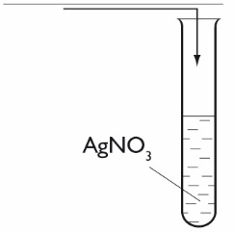Na podstawie równania reakcji chemicznej uzupełnij zapis jonowy i opis schematu doświadczenia chemicznego oraz zapisz obserwacje.

Zapis cząsteczkowy równania reakcji chemicznej:

AgINO3I + KIClI → AgCl↓ + KINO3I

Zapis jonowy równania reakcji chemicznej:

Ag+ + __________ + K+ + __________→ AgCl↓ + K+ + __________

**Obserwacje:** ___________________________________________________________________________________

1. Napisz wzory jonów, które tworzą nierozpuszczalne w wodzie sole o podanych wzorach. Skorzystaj   
   z tabeli rozpuszczalności soli i wodorotlenków.

|  |  |  |
| --- | --- | --- |
| **Wzór** | | |
| **sumaryczny soli** | **kationu** | **anionu** |
| CaCO3 |  |  |
| AgCl |  |  |
| CaSO4 |  |  |
| Ag2S |  |  |
| Ca3(PO4)2 |  |  |

1. Połącz zapisy ogólne przebiegu reakcji otrzymywania trudno rozpuszczalnych soli  
   z ilustrującymi je przykładami równań reakcji chemicznych.

sól I + sól II → sól III↓ + sól IV

K2CO3 + Ca(OH)2 → CaCO3↓ + 2 KOH

sól I + kwas I → sól II↓ + kwas II

AgNO3 + HCl → AgCl↓ + HNO3

NaCl + AgNO3 → AgCl↓ + NaNO3

sól I + zasada → sól II↓ + wodorotlenek

1. 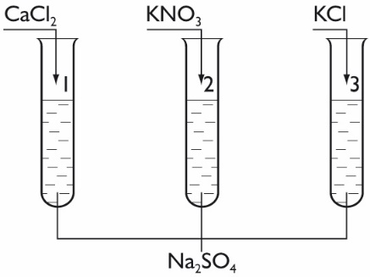Napisz, w której z przedstawionych na schemacie probówek strąci się osad. Skorzystaj z tabeli rozpuszczalności soli i wodorotlenków.

Osad wytrąci się w probówce nr __________.